**LAPORAN PRAKTIKUM**

**Mata kuliah: Pengantar Teknologi Informasi**

**Dosen Pengampu: Zakiul Fahmi Jailani, S.Kom., M.sc**

**Disusun Oleh:**

**Mawar Suwendi 1242002031**

**SISTEM INFORMASI**

**FAKULTAS TEKNIK DAN ILMU KOMPUTER**

**2024**

EXCEL

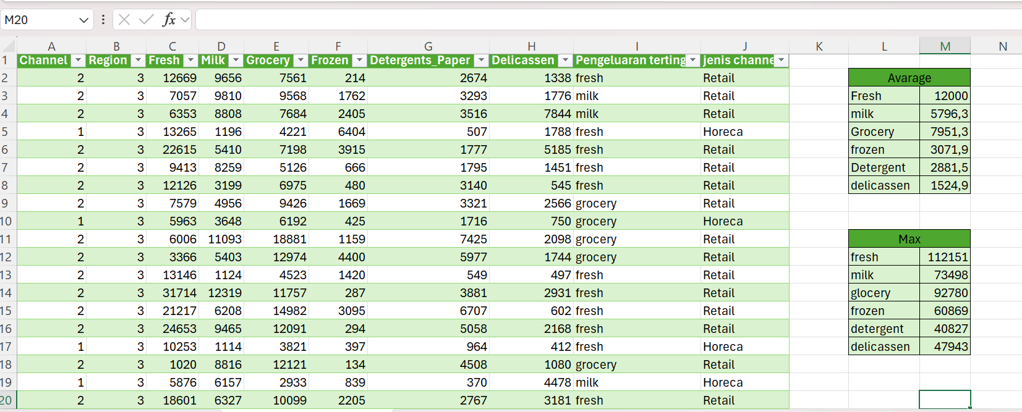

Diberikan Data Set Wholesale Customers seperti Data excel diatas yang mana memiliki kolom-kolom seperti Channel, Region, Fresh, Milk, Grocery, Frozen, Detergents_Paper, dan Delicassen. Setelah itu kita diminta untuk menghitung rata-rata dan nilai maksimum dari data yang ada. Lalu menentukan kategori pengeluaran tertinggi dengan fungsi MAX dan IF .

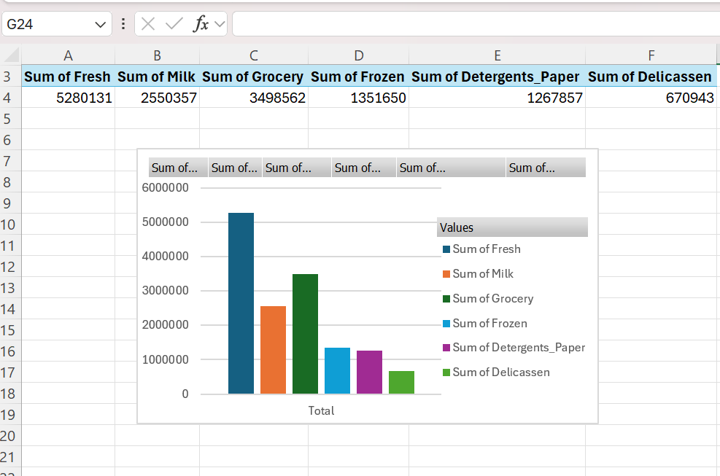

Analisis:

* Saluran Distribusi yang paling banyak menghasilkan Pendapatan adalah Saluran Horeca
* Kategori dari produk yang mendominasi pengeluaran pelanggan adalah Fresh, karena kalau di jumlahkan Horeca dan retail dari fresh menghasilkan kategori yang tertinggi yaitu 5,280,131
* Pola Pengeluaran pelanggan berdasarkan wilayah (region) adalah region pada bagian Horeca lebih tinggi dari Retail. Pada Horeca terdapat 748 jumlah region, dan pada Retail terdapat 371 jumlah Region.

Rekomendasi:

* Mengoptimalkan Produk popular seperti ‘Fresh’ dan ‘Grocery’ yang angka penjualannya lebih dominan di horeca dan retail, strategi yang dapat dilakukan seperti mempertahankan kualitas barang, memasok barang dengan konsisten, dll
* Untuk penjualan yang lebih rendah seperti ‘Delicassen’ dan ‘Frozen’ bisa dilakukan dengan memberikan diskon/promosi bundling dan meningkatkan variasi produk.
* Tetap berfokus pada penguatan pada kategori yang sudah memiliki penjualan/peforma yang tinggi agar pertumbuhan stabil seperti kategori ‘Grocery’ dan ‘Milk’.

Tableau

1. Visualisasi pertama: Perbandingan pengeluaran pelanggan untuk setiap kategori produk.

Disini kategorinya adalah Channel, Delicassen, Detergents_Paper, Fresh, Frozen, Grocery, Milk, Region.

1. Visualisasi kedua: Segmentasi pelanggan berdasarkan Region dan Channel.

Disini Channel memiliki value 582.0 dan region 1,119.0

1. Menambahkan filter untuk memungkinkan pengguna memfokuskan analisis pada kategori produk.

Disini saya ingin memfilter untuk kategori Frozen, grocery, dan Milk.

Maka hasilnya akan tampil seperti gambar dibawah ini. Terdapat grafik Frozen dengan value 1,351,650 lalu untuk Grocery valuenya 3,498,562 dan Milk valuenya 2,550,357.

Prompt AI

* Prompt Template

Untuk membuat prompt harus memperhatikan target language agar menghasilkan output dalam Bahasa target tertentu. Lalu prompt merujuk pada serangkaian instruksi agar outputnya sesuai yang diinginkan.

Prompt Template yang saya buat yaitu:

"Bayangkan kamu adalah seorang ahli strategi pemasaran. Berikan ide-ide kreatif untuk meningkatkan penjualan produk atau layanan dengan mempertimbangkan segmentasi pelanggan berdasarkan kriteria berikut: Usia pelanggan (remaja, dewasa, lansia), Pendapatan pelanggan (rendah, menengah, tinggi), Preferensi belanja (offline atau online) Jelaskan langkah-langkah spesifik untuk setiap segmen. dan Sebagai seorang konsultan bisnis, kamu juga diminta untuk memberikan rekomendasi untuk memperluas layanan perusahaan. kamu bisa meggunakan pola pengeluaran pelanggan berikut sebagai dasar analisis: Pengeluaran tinggi pada kategori hiburan, Pengeluaran tinggi pada produk kesehatan, Pengeluaran tinggi pada teknologi lalu kamu tawarkan layanan baru yang relevan untuk setiap pola pengeluaran dan jelaskan bagaimana hal tersebut dapat meningkatkan kepuasan pelanggan."

[PROMPT]

Note: paling bawah harus ada [PROMPT]

* Teaser adalah cuplikan pendek untuk menarik perhatian pembaca.

“Sebagai ahli strategi pemasaran sekaligus konsultan bisnis, Anda dihadapkan pada tantangan untuk menarik perhatian pelanggan dari berbagai segmen, mulai dari remaja hingga lansia, dari pendapatan rendah hingga tinggi, dan dari preferensi belanja offline hingga online. Di sisi lain, Anda juga perlu memperluas layanan yang relevan berdasarkan pola pengeluaran pelanggan, seperti hiburan, kesehatan, dan teknologi. Mari temukan ide-ide inovatif dan rekomendasi kreatif yang dapat meningkatkan penjualan, kepuasan pelanggan, serta loyalitas mereka."

* Prompt Hint adalah panduan pembentukan respons

"Bayangkan Anda adalah seorang ahli strategi pemasaran sekaligus konsultan bisnis. Berikan ide-ide kreatif untuk: Meningkatkan penjualan produk atau layanan dengan mempertimbangkan segmentasi pelanggan dan Memperluas layanan perusahaan dengan menggunakan pola pengeluaran pelanggan”

* Title adalah Gambaran Umum tentang isi prompt

”Strategi Pemasaran dan Pengembangan Layanan Berdasarkan Segmentasi Pelanggan dan Pola Pengeluaran.”

* Topic untuk pemilihan topik yang relevan

Saya menggunakan copywriting

* Author Name adalah nama penulis

Nama penulis yaitu Mawar Suwendi (saya sendiri)

* Author URL digunakan agar bisa diakses orang lain

https://mawar